daire, amblem, ticari marka, simge, sembol içeren bir resim

Yapay zeka tarafından oluşturulan içerik yanlış olabilir.

**YILDIZ TEKNİK ÜNİVERSİTESİ**

**ELEKTRİK ELEKTRONİK FAKÜLTESİ**

**BİLGİSAYAR MÜHENDİSLİĞİ**

BLM2041 Bilgisayar Mühendisleri için Sinyaller ve Sistemler

Ödev – 2:

**AYRIK ZAMANLI SİSTEMLERDE KONVOLÜSYON İŞLEMİ**

**Öğrenci Adı:** Batuhan ODÇIKIN

**Öğrenci Numarası:** 22011093

**Dersin Eğitmeni:** Doç. Dr. Ali Can Karaca

**Tarih:** 20/05/2025

**Video Linki:** <https://youtu.be/iABOhxGsdsI>

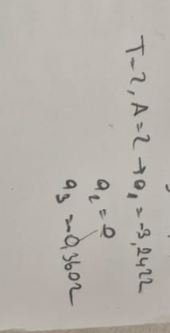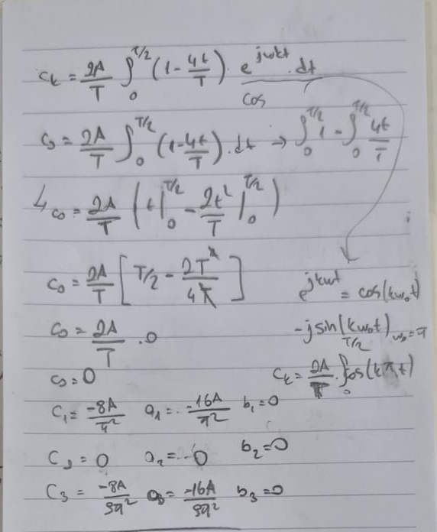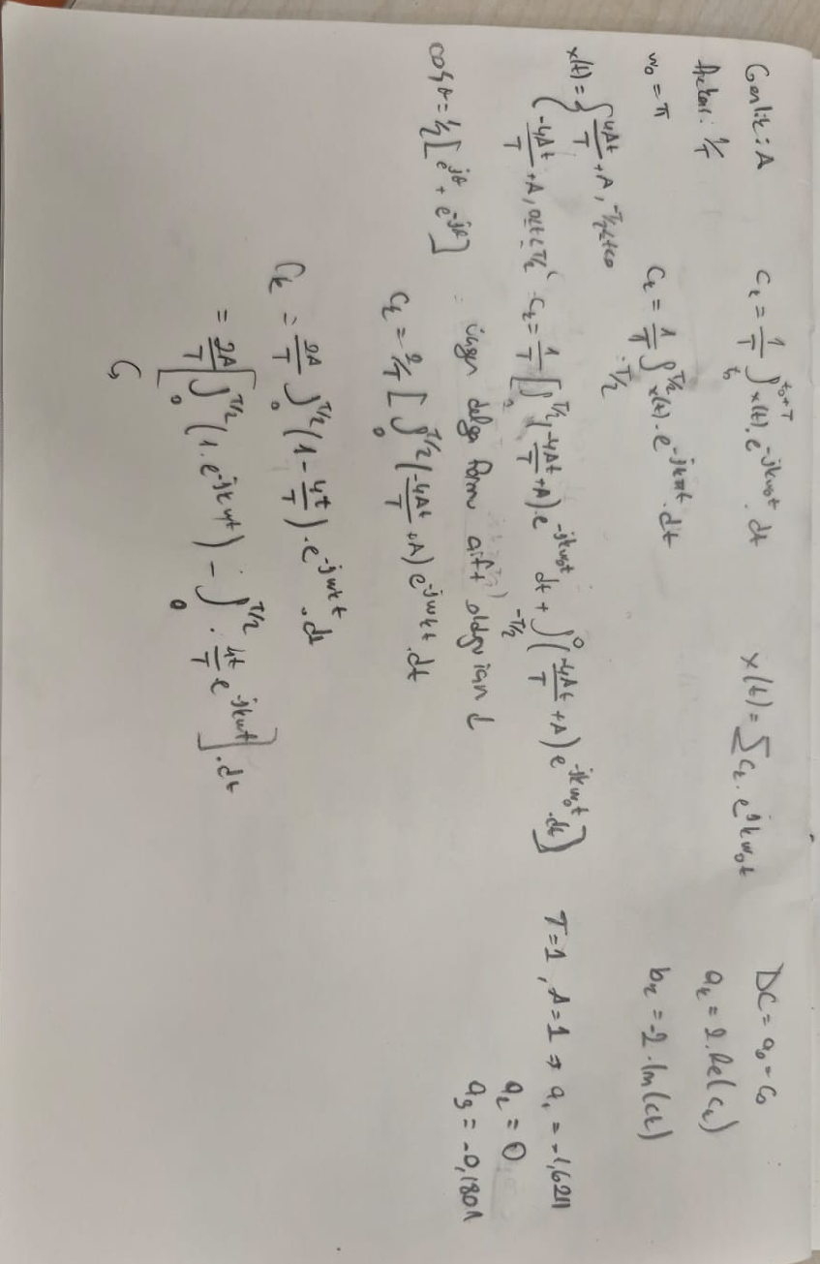

İlk işlemler yukarıdaki kağıttadır, ck’nın ve ak,bk hesaplamaları alttaki kağıttadır.

Fonksiyon çift olduğundan ötürü yalnızca ak değerleri mevcuttur, bk değerleri 0 çıkmaktadır. A=1 ve A=2 genlikli sinyallerin katsayıları hesaplanmıştır.  
  
  
  
Sonuçlar:

*(T=1, A= 1)

metin, ekran görüntüsü, ekran, görüntüleme, yazılım içeren bir resim

Yapay zeka tarafından oluşturulan içerik yanlış olabilir.

*(T=2,A=2)

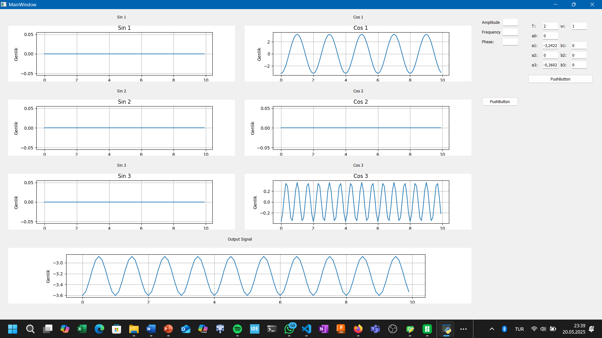

1.sonuçta çıkış fonksiyonu üçgensel sinyale benzemektedir, a1 katsayısı sonuç sinyaline en çok benzeyen sinyaldir, a2 0 çıkmaktadır, a3 ise a1’i giderek istenilen sinyale benzetmektedir. a5 a7 katsayılarının da eklenmesiyle istenilen sinyale benzeme duru mu artmaktadır. Denemek için a2 katsayısına değer verdiğimde sinyal üçgen formundan çıkıp kırılmalara uğramakatdır. Verilen sinyal çift sinyal olduğundan ötürü yalnızca çift sinyal olan cosinus sinyalinin toplanmasıyla elde edilmektedir. Sinüs sinyallerinin tamamının katsayısı 0 olmaktadır.